附件1 护士袜及头花采购项目需求
1. 服务期：以合同签订日期之日起至2025年12月31日。服务期内按照合同货物单价提供货物，以科室领用需求为供货依据，据实结算。
2.涉及人数：全院护士
护士袜（女夏款）13400双；
护士袜（女冬款）5360双；
护士袜（男款）1100双；
护士头花1200个。
（以实际产生数量及金额为准）
3.样式描述：
序号 | 项目 | 技术参数/执行标准
1 | 护士袜（女夏款） | 肉色，天鹅绒，短袜，透气，吸汗，防勾丝，防滑，不勒脚
2 | 护士袜（女冬款） | 白色，精梳棉短袜，中筒，不含涤纶，透气，吸汗，耐磨，不勒脚
3 | 护士袜（男款） | 白色，精梳棉短袜，中筒，不含涤纶，透气，吸汗，耐磨，不勒脚
4 | 护士头花 | 样式：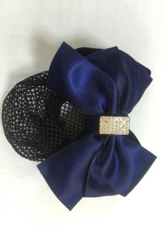（视实物确定）
 |  | 颜色：蓝色等（视实物确定）

